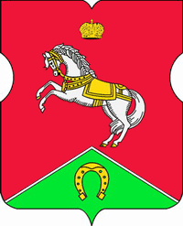
СОВЕТ ДЕПУТАТОВ
муниципального округа
КОНЬКОВО

РЕШЕНИЕ
24.10.2023 11/7
_________________№___________________

О поощрении главы муниципального округа Коньково

В соответствии со статьей 15 Закона города Москвы от 25.11.2009 г. № 9 «О гарантиях осуществления полномочий лиц, замещающих муниципальные должности в городе Москве», статьей 13 Устава муниципального округа Коньково
Советом депутатов принято решение:

1. Поощрить главу муниципального округа Коньково Белого А.А. по итогам работы с июня по сентябрь 2023г за успешное и добросовестное исполнение своих должностных обязанностей в размере одного ежемесячного денежного вознаграждения.
2. Главному бухгалтеру-начальнику отдела аппарата Совета депутатов муниципального округа Коньково произвести соответствующую выплату на основании настоящего решения.
3. Контроль за исполнением настоящего решения возложить на главу муниципального округа Коньково Белого А.А.

Глава муниципального округа Коньково А.А. Белый

